BAB V
RENCANA PRODUKSI DAN KEBUTUHAN OPERASIONAL

- Proses Operasi Jasa
Menurut Heizer dan Render (2016:4) manajemen operasi merupakan serangkaian aktivitas yang menciptakan nilai dalam bentuk barang dan jasa disemua organisasi. Dimana sebuah proses operasi berperan penting dalam berjalannya kegiatan operasional dalam menghasilkan produk maupun jasa. Proses operasi merupakan proses penciptaan barang atau jasa dengan mengubah input menjadi output yang kemudian didistribusikan kepada konsumen.
Amazing Eye Studio merupakan usaha yang bergerak dibidang jasa kecantikan, yang berfokus pada area mata. Jasa yang ditawarkan adalah pemasangan bulumata palsu atau disebut eyelash extension. Jasa pemasangan eyelash extension ini diberikan langsung oleh stylist kepada konsumen wanita yang membutuhkannya, demi mempercantik penampilan mereka. Konsumen yang datang ke studio eyelash extension adalah para wanita yang merasa kurang percaya diri dengan kekurangannya seperti bulumata yang tidak tebal, pendek dan tidak lentik. Para konsumen wanita ini akan ditanganin oleh stylist yang ahli dibidang eyelash extension karena mereka yang dipekerjakan merupakan stylist yang sudah terlatih dan memiliki sertifikat dibidang tersebut.
Amazing Eye Studio sangat memperhatikan kenyamanan bagi para konsumen selama berada di studio. Oleh karena itu karyawan dan para stylist berusaha semaksimal mungkin untuk memberikan perlakuan terbaik kepada konsumen selama menjalani proses pemasangan eyelash extension di studio tersebut. Proses jasa pada Amazing Eye Studio terdapat pada pelayanan calon konsumen, kemudian pada saat proses pemasangan eyelash extension. Proses operasi Amazing Eye Studio telah dijelaskan pada bab IV di sub bab process. Adapun Proses Operasinal di tempat usaha Amazing Eye Studio akan dipaparkan secara singkat sebagai berikut :
Tampilan 5.1
Proses Operasi
Pembayaran
Registrasi
Proses Pemasangan eyelash extension

Sumber : Amazing Eye Studio 2019

- Daftar Peralatan Operasi
Peralatan adalah segala sesuatu yang digunakan oleh perusahaan dengan tujuan untuk membantu dan menunjang pekerjaan sehari-hari. Peralatan dapat digunakan berkali-kali untuk menunjang kegiatan operasional perusahaan dan memiliki umur ekonomis lebih dari satu tahun lamanya. Perolehan peralatan berasal dari tempat yang berbeda dan pemilihan harga disesuaikan dengan kebutuhan dan kemampuan perusahaan.
Berikut adalah daftar peralatan yang digunakan Amazing Eye Studio dapat dilihat di Tabel 5.1 berikut ini:
Tabel 5.1
Daftar Peralatan Amazing Eye Studio
No. | Nama Peralatan | Jumlah (pcs) | Harga (Rp) | Total (Rp)
1 | Laptop Lenovo | 1 | 5.000.000 | 5.000.000
2 | Printer | 1 | 2.500.000 | 2.500.000
4 | Speaker Bluetooth | 2 | 1.500.000 | 3.000.000
5 | AC 1 PK | 3 | 4.350.000 | 13.050.000
6 | Televisi 32" | 1 | 3.900.000 | 3.900.000
7 | Sofa | 1 | 3.000.000 | 3.000.000
8 | Meja | 1 | 1.500.000 | 1.500.000
9 | Rak display dinding | 5 | 250.000 | 1.250.000
10 | Unit laci | 1 | 1.300.000 | 1.300.000
11 | Rak display Kaca | 1 | 1.750.000 | 1.750.000
12 | Tempat tidur treatment | 3 | 1.400.000 | 4.200.000
13 | Kursi Putar | 3 | 1.000.000 | 3.000.000
14 | Trolly tools | 3 | 700.000 | 2.100.000
15 | Standing Lamp | 3 | 900.000 | 2.700.000
16 | Set meja kursi ( Dapur) | 1 | 1.500.000 | 1.500.000
17 | Set Meja kursi ( Kasir ) | 1 | 1.000.000 | 1.000.000
18 | Mesin Struk | 1 | 350.000 | 350.000
19 | Pinset Lurus Vetus | 3 | 150.000 | 450.000
20 | Pinset Bengkok Vetus | 3 | 150.000 | 450.000
21 | Tempat Tisu | 4 | 100.000 | 400.000
22 | Dispenser | 1 | 2.000.000 | 2.000.000
23 | Galon Aqua | 3 | 65.000 | 195.000
24 | Mini fan | 3 | 150.000 | 450.000
25 | Wifi | 1 | 355.000 | 355.000
26 | Kulkas | 1 | 2.100.000 | 2.100.000
 | Total |  |  | 57.500.000

Sumber : Amazing Eye Studio

- Daftar Perlengkapan Operasional
Perlengkapan merupakan barang pendukung suatu bisnis yang bersifat habis terpakai dalam jangka waktu pendek. Perolehan perlengkapan berasal dari tempat yang berbeda dan harga yang dipilih disesuaikan dengan kebutuhan dan kemampuan perusahaan. Daftar perlengkapan yang digunakan Amazing Eye Studio dapat dilihat pada Tabel 5.2 berikut ini:

Tabel 5.2
Daftar Perlengkapan Operasional
Daftar Perlengkapan
No. | Nama Perlengkapan | Harga (Rp) | Jumlah (pcs)/bulan | Total (Rp)
1 | Tisu | 15.000 | 3 | 45.000
2 | Sky glue | 80.000 | 6 | 480.000
3 | Kertas Bon Rol Kasir | 3.000 | 5 | 15.000
4 | Tisu Basah | 10.000 | 3 | 30.000
5 | Gel pembersih tangan | 15.000 | 3 | 45.000
6 | Tinta Printer (isi ulang) | 115.000 | 1 | 115.000
7 | Aqua gelas (kardus) | 30.000 | 6 | 180.000
8 | Air Galon Aqua | 17.500 | 8 | 140.000
9 | Pewangi ruangan | 25.000 | 6 | 150.000
10 | Pembersih lantai | 15.000 | 2 | 30.000
11 | Telepon |  | 1 | 250.000
12 | Trash bag (pack) | 10.000 | 2 | 20.000
13 | Total perbulan |  |  | 1.500.000
14 | Total pertahun |  |  | 18.000.000
Sunber : Amazing Eye Studio

Nama Pemasok
Pemasok atau sering disebut supplier, menyediakan sumber daya - sumber daya yang diperlukan bagi perusahaan untuk menghasilkan barang atau jasa. Pemasok membentuk hubungan penting dalam keseluruhan sistem suatu perusahaan. Perusahaan harus memantau kecenderungan harga dari pemasok utama perusahaan. Kenaikan harga dari pemasok dapat berdampak negative bagi perusahaan. Perusahaan harus memantau kualitas barang yang diberikan pemasok, agar barang yang dipasok dapat menjadi produk yang memuaskan bagi pelanggan.
Berikut tabel 5.3 yang menampilkan nama-nama pemasok yang akan membantu jalannya kegiatan usaha Amazing Eye Studio :

Tabel 5.3
Daftar Pemasok Amazing Eye Studio
No | Nama Pemasok | No. Telp | Alamat | Produk
1 | Onnie Studio Academy | (021) 65702524 | Apartement Mediterania Boulevard Tower NW Shop A, Kemayoran Jakarta Pusat | Bulu mata palsu dengan berbagai bentuk dan ukuran
2 | Our Lash Beauty | 0822-1021-0066 | Tangerang | Peralatan Eyelash extension seperti Pinset, Sky Glue dll
3 | IKEA | (021) 29853900 | Jl. Jalur Sutera Bpulevard No. Kav. 45 Kunciran Kec. Pinang Kota Tengerang, Banten 15320 | Sofa, kabinet, lemari penyimpanan, lampu dsb
4 | KliknKlik | (021) 42882613 | ITC Cempaka Mas Lt.6 No. 39-42 Jl. Letnan Jendral Soeprapto, Sumur Batu Kemayoran Jakarta Pusat | Laptop, Printer dll
5 | Transmart Carefour | 082208255101 | Jl. Jendral A.Yani No. 83 Cempaka Putih Jakarta Pusat 10510 | Peralatan kebersihan dll
6 | Electronic City | 0211500032 | Jl. Boulevard Artha Gading 1st Floor, RT.18/RW.8, Kelapa Gading Barat, Kelapa Gading Jakarata Utara | Televisi, kulkas, dispenser dll
Sumber : Amazing Eye Studio

- Deskripsi Rencana Operasi
Rencana operasi merupakan sebuah rincian kegiatan yang akan dilakukan pebisnis sebelum usaha didirikan. Rencana ini akan memberikan target bagi pebisnis terhadap pencapaian kegiatan hingga bisnis akan didirikan dengan tepat waktu. Berikut tabel yang menggambarkan langkah-langkah rencana yang diperlakukan Amazing Eye studio untuk membangun usaha.

Tabel 5.4
Jadwal Rencana Kegiatan Operasional Amazing Eye Studio
No | Kegiatan | 2019
 |  | Oktober |  |  |  | November |  |  |  | Desember
 |  | 1 | 2 | 3 | 4 | 1 | 2 | 3 | 4 | 1 | 2 | 3 | 4
1 | Perhitungan bisnis
2 | Melakukan survey lokasi
3 | Menetukan tempat sewa dan sewa lokasi
4 | Renovasi tempat usaha
5 | Mengurus SIUP dan TDP
6 | Mengurus izin pendirian CV
7 | Membuat SOP dan job description
8 | Mendaftarkan NPWP
9 | Melakukan kerjasama dengan pemasok
10 | Membeli peralatan dan perlengkapan
11 | Rekrutmen tenaga kerja
12 | Pelatihan karyawan
13 | Penataan ruangan
14 | Pembukaan usaha
15 | Melakukan kegiatan promosi
Sumber : Amazing Eye Studio
Berikut adalah penjelasan mengenai kegiatan rencana operasi pada tabel 5.4 di atas :
- Perhitungan bisnis
Melakukan perhitungan rencana keuangan dengan tujuan untuk menilai bisnis ini layak untuk dijalankan atau tidak, serta melihat potensi sebuah bisnis yang ingin dijalankan memiliki prospek yang baik di masa depan atau tidak.
- Melakukan survey lokasi
Survey lokasi dilakukan dengan cara menganalisa jumlah penduduk terutama wanita yang berada di Jakarta Pusat. Selain itu, lokasi yang dipilih memiliki pesaing yang lebih sedikit agar nantinya mampu bersaing dengan harapan mendapat keuntungan maksismal.

- Menentukan tempat sewa dan sewa lokasi
Hasil survey lokasi yang dilakukan oleh pemilik Amazing Eye Studio menunjukan bahwa lokasi Jakarta Pusat tepatnya di Cempaka Putih memiliki pesaing yang sedikit, tetapi penduduknya cukuplah ramai di daerah tersebut. Cempaka Putih merupakah daerah memiliki banyak fasilitas umum seperti Universitas, Rumah Sakit, Sekolah Perkantoran dan masih banyak lagi.
- Renovasi tempat usaha
Renovasi sangatlah perlu dilakukan untuk memperindah bangunan tempat usaha. Hal ini dilakukan agar bentuk studio yang diinginkan sesuai dengan apa yang diharapkan oleh penulis.
- Mengurus SIUP dan TDP
Pembuatan surat izin usaha merupakan kewajiban yang harus dilakukan bagi perorangan atau badan usaha yang ingin melakukan kegiatan usaha. Setiap surat izin yang diajukan akan berbeda jenisnya. Hal ini tergantung pada jenis usaha yang akan dijalankan serta karakteristik usaha tersebut.
Sebelum membuat Surat Izin Usaha Perdagangan atau yang dikenal dengan SIUP, perlu diajukan berbagai surat perizinan terlebih dahulu. Pembuatan surat perizinan tersebut dilakukan terlebih dahulu guna akan menjadi lampiran bagi pembuatan SIUP nantinya. Dalam pembuatan SIUP perikanan, perlu dipenuhi persyaratan sebagai berikut :
- Mengisi formulir permohonan izin
- Melampirkan fotocopy KTP
- Melampirkan fotocopy Akte Pendirian Perusahaan (untuk badan usaha)
- Melampirkan surat pernyataan (belum memiliki SIUP, bukan mini market, dan peruntukan kantor)
- Melampirkan softcopy pas foto penanggung jawab
- Melampirkan pernyataan kedudukan usaha/ badan usaha
- Mengurus izin pendirian CV
Perusahaan Amazing Eye Studio merupakan perusahaan dengan bentuk perseroan komanditer. Sehingga pengurusan izin pendirian CV dimasukan kedalam jadwal rencana operasi. Syarat untuk pendirian CV yang dikutip dari situs www.pendirianptcv.com adalah sebagai berikut :
- Fotocopy KTP para pendiri, minimal 2 orang (tidak suami istri)
- Mengisi formulir pembuatan CV
- Fotocopy KK penanggung jawab/direktur
- NPWP pengurus
- Fotocopy PBB terakhir tempat usaha/kantor, apabila milik sendiri
- Surat keterangan domisili dari pengelola gedung, apabila berada di gedung
- Kantor berada di wilayah perkantoran/plaza, atau ruko, tidak berada di wilayah pemukiman
- Pas foto penanggung jawab ukuran 3x4 sebanyak 2 lembar berwarna
- Siap di survey
- Membuat SOP dan job description
SOP merupakan standar operasional perusahaan sehingga semua yang dilakukan oleh karyawan Amazing Eye Studio akan berdasarkan standar operasi. Hal ini berguna untuk menjaga kualitas jasa perusahaan sehingga pandangan klien terhadap perusahaan tidak akan berubah.
Job description dibuat dengan tujuan agar setiap karyawan yang berada di kantor memiliki perannya masing-masing. Sehingga sistem yang terdapat pada suatu perusahaan dapat terus berjalan dengan baik.
- Mendaftarkan NPWP
Tata cara pendaftaran NPWP telah diatur kembali melalui Peraturan Direktorat Jendral Pajak Nomor PER-20/PJ/2013 sebagaimana telah diubah dengan Peraturan Direktorat Jendral Pajak Nomor PER-38/PJ/2013. Syarat untuk Wajib Pajak orang pribadi yang menjalankan usaha antar lain :
- Melampirkan fotokopi KTP dan surat pernyataan diatas meterai bahwa yang bersangkutan benar benar menjalankan usaha.
- Mendaftarkan diri pada KPP sesuai dengan wilayah kedudukan (dipilih antara alamat rumah atau lokasi kedudukan kantor)
- Melakukan registrasi secara elektronik pada laman Direktorat Jendral Pajak di www.pajak.go.id
- Dokumen-dokumen yang akan dilampirkan cukup mengunggah Salinan digitalnya saja paling lambat 14 hari kerja setelah diterima KPP
- Apabila dokumen yang disyaratkan telah diterima secara lengkap, KPP menerbitkan Bukti Penerimaan Surat secar elektronik
- Terhadap permohonan pendaftaran NPWP yang telah diberikan Bukti Penerimaan surat, KPP akan menerbitkan kartu NPWP dan surat keterangan terdaftar paling lambat 1 (satu) hari kerja setelah Bukti Penerimaan Surat diterbitkan.
- Kartu NPWP dan Surat Keterangan Terdaftar disampaikan kepada Wajib Pajak melalui pos tercatat.
- Melakukan kerjasama dengan pemasok
Daftar pemasok yang diperlukan oleh perusahaan Amazing Eye Studio sudah disebutkan pada sub-bab sebelumnya. Pihak manajemen Amazing Eye Studio akan menghubungi pemasok untuk melakukan kerjasama dalam jangka panjang.
- Membeli peralatan dan perlengkapan
Setelah melakukan kerjasama dengan pemasok, pihak manajemen Amazing Eye Studio akan melakukan pembelian terhadap peralatan dan perlengkapan yang dibutuhkan oleh perusahaan sebagai penunjang kegiatan operasi perusahaan. Peralatan dan perlengkapan dapat dibeli di tempat pemasok yang sudah disebutkan di sub-bab sebelumnya.
- Rekrutmen tenaga kerja
Setelah SOP, job description, peralatan dan perlengkapan sudah disiapkan, maka kemudian tahap rekrutmen tenaga kerja akan dilakukan. Alasan kenapa tahap ini dilakukan di bagian akhir adalah agar ketika proses rekrutmen selesai, karyawan dapat langsung dilatih oleh manager yang sudah berpengalaman juga merangkap sebagai pemilik.
- Pelatihan karyawan
Pelatihan karyawan akan dilakukan selama tiga minggu. Hal ini dilakukan untuk memastikan bahwa karyawan sudah benar-benar siap untuk bekerja dan membawa nilai-nilai Amazing Eye Studio ketika mereka sedang bekerja.
- Penataan ruangan
Penataan ruangan dilakukan pada seluruh ruangan, karena merupakan tempat calon klien untuk berkonsultasi, mendaftar dan juga melakukan proses pemasanag eyelash extension. Penataan ruangan pada bagian depan akan ditata sedemikian rupa agar terlihat menarik dengan desain simple modern, karena bagian depan akan memberikan kesan pertama bagi calon konsumen. Ruangan depan akan di tata dengan furniture kayu dan dinding yang akan di cat putih sehingga memberi kesan minimalis. Ruangan treatment akan dicat dengan warna dusty pink agar terkesan lebih feminism.
- Pembukaan usaha
Setelah semua syarat dan kegiatan telah selesai dilakukan, maka perusahaan Amazing Eye Studio telah siap dibuka
- Melakukan kegiatan promosi
Kegiatan promosi diiringi dengan pembukaan usaha. Promosi yang dilakukan antara lain membagi brosur di sekitar kampus di daerah Cempaka putih dan juga lewat media social seperti Facebook, Whatsapp, dan Instagram.

Rencana Alur Jasa
Renacana alur jasa adalah serangkaian kegiatan untuk menyampaikan jasa tersebut kepada konsumen. Berikut merupakan alur jasa pada Amazing Eye Studio

Tampilan 5.1
Alur Proses Jasa Amazing Eye Studio
Karyawan mencatat pelanggan yang sudah mendaftar

Pelanggan mendaftar melalui WhatsApp atau telepon, 3 jam sebelumnya atau sehari sebelumnya

Stylist mengarahkan pelanggan memasuki ruangan treatment dan berbaring di tempat tidur treatment

Pelanggan datang untuk mendaftar ulang

Pelanggan melakukan pembayaran

Pelanggan selesai melakukan treatment

Stylist melakukan proses pemasangan eyelash extension

Rencana Alur Pembelian dan Penggunaan Bahan Persediaan
Pengendalian persediaan adalah untuk mengawasi penggunaan terhadap persediaan yang ada. Tujuan dari pembuatan rencana alur pembelian dan penggunaan bahan persediaan adalah untuk tetap menjaga persediaan di dalam gudang tidak habis, karena jika persediaan habis ketika operasional sedang berlangsung tentu membuat citra perusahaan menjadi buruk dimata pelanggan. Sehingga kegiatan operasional dapat terus berjalan dengan lancar. Berikut alur proses pembelian produk dalam mendukung pemasangan eyelash extension di Amazing Eye Stduio pada gambar 5.3

Tampilan 5.2
Rencana Pembelian Bahan Baku Amazing Eye Studio
Supplier mendata pesanan

Amazing Eye Studio memesan barang kepada supplier

Supplier membuat nota penjualan

Supplier mengirim barang pesanan

Amazing Eye Studio merencanakan pembayaran

Amazing Eye Stuio melakukan pembayaran

Bahan baku atau pesanan diterima

Sumber : Amazing Eye Studio

H. Lay Out Tempat Usaha
Setiap usaha mempunyai bangunan fisik untuk menjalankan aktivitas bisnisnya, bangunan tersebut menjadi faktor utama alasan berdirinya suatu usaha. Amazing Eye Studio akan menggunakan ruko 2 tingkat untuk aktivitas bisnisnya, ruko ini akan didesain sebagus mungkin agar terlihat menarik. Bangunan lantai 1 ruko tersebut nantinya yang akan dipakai sebagai tempat usaha dan bangunan lantai 2 nya bisa dipakai untuk tempat tinggal bagi para karyawan. Berikut lay-out bangunan fisik dari Amazing Eye Studio:

Gambar 5.1
Layout Tempat usaha Amazing Eye Studio
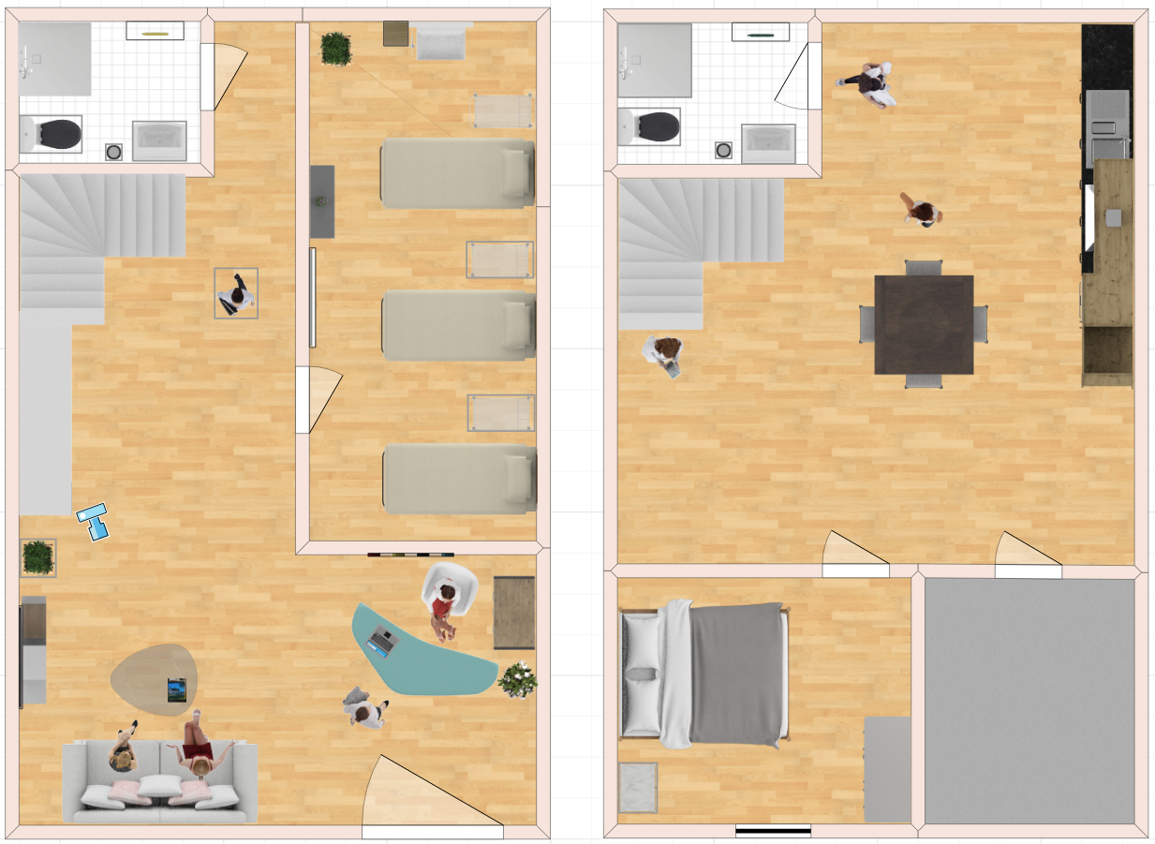
Sumber : Amazing Eye Studio
Keterangan :
Luas tanah 90m yaitu 4,5m x 20m
Luas bangun 4.5 x 16x 2 lantai

